Ұзақ мерзімді жоспар бөлімі: 9.3. Әкімшілік жауапкершілік |  |  |  | Мектеп: №19 ЖОББМ
Сағат саны: 1 сағат |  | Күні: |  | Мұғалімнің аты-жөні: Уразаева Г.О.
Сынып: 9 |  |  |  | Қатысқандар саны: 15  Қатыспағандар саны:
Сабақ тақырыбы |  |  | Қандай жағдайларда әкімшілік жауапкершілік туындайды?
Оқу мақсаты: |  |  | 9.6.2.2. құқықтық жағдаяттарды талдау арқылы әкімшілік жауапкершілік түрлерін және оларды қолдану тәртібін түсіндіру
Сабақтың мақсаттары: |  |  | Барлық оқушылар:  Әкімшілік жауапкершілік ұғымын, түрлерін түсінеді.  Басым көпшілігі:  Құқықтық жағдаяттарды зерттеп, әкімшілік жаза түрлерін талдайды.  Кейбірі:  Кәмелетке толмағандардың әкімшілік жауапкершілігінің ерекшеліктерін зерделейді.
Бағалау критерийлері: |  |  | - Әкімшілік жауапкершілік және түрлеріне мысал келтіреді.  - Әкімшілік жаза түрлері мен қолдану тәртіптерін анықтайды  - Кәмелетке толмағандарды әкімшілік жауапкершілікке тартудың ерекшелігін дәлелдейді.
Тілдік мақсаттар |  |  | Тілдік мақсаттар  Әкімшілік жауапкершілік, әкімшілік жаза түрлеріне анықтама құрастырып, әкімшілік жаза түрлерін бөліп, жіктеп айта алады, өмірлік тәжірибе негізінде мысалдармен ойын ауызша еркін жеткізе алады.(тыңдалым, оқылым, айтылым, жазылым дағдылары)  Пәнге қатысты лексика мен терминология  Әкімшілік жауапкершілік, әкімшілік жаза, ескерту, әкімшілік айыппұл, әкімшілік қамақ, кәмелетке толмағандардың әкімшілік жауапкершілігі, әкімшілік құқықбұзушылық кодексі, тәрбиелік шаралар  Диалог пен жазылымға пайдалы сөз тіркестері:  Әкімшілік жауапкершілік дегеніміз.... сипаттары бар.  Әкімшілік жаза .... мәжбүрлеу шарасы.  Әкімшілік құқықбұзушылықты жасағаны үшін қолданылатын жаза түрлері.  Негізгі әкімшілік жазаларды атаңыз.  Әкімшілік жауапкершілікті.....орнатады. Арнайы құқықтан айыру-.....қолданады. Әкімшілік құқықбұзушылық жасаған ...... тәрбиелік әсері бар әкімшілік жаза қолданылады.
Құндылықтарға баулу: |  |  | Құндылықтарға баулу азаматтық жауапкершілік, құрмет, ашықтық, өмір бойына білім алу арқылы іске асырылады.
Пәнаралық байланыстар |  |  | Дүние жүзі тарихы пәнімен байланыс сабақта ізденіс жұмысы арқылы жүзеге асырылады.
Алдыңғы білім: |  |  | Әкімшілік құқық бұзушылықтың түрлері мен белгілерін біледі.
Сабақ барысы

Сабақтың жоспарланған кезеңдері | Сабақтағы жоспарланған іс-әрекет |  |  |  | Ресурстар
Сабақтың басы  5 мин | Ұйымдастыру сәті.  «Пазл» әдісі бойынша 3 топқа бөлу.    Оқу мақсаты және бағалау критерийлері хабарланады.  Бастапқы ынталандырушы материал  Оқушылардың назарын шоғырландыру.  «Болжау» әдісі. Сурет бойынша тақырыпты болжау.  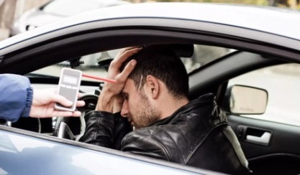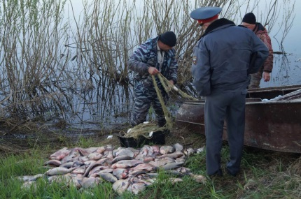  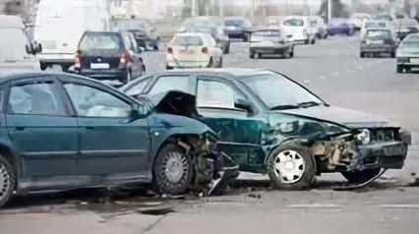  - Мына суретке қарай отырып не айта аласыз?  - Бұл құқықбұзушылыққа жатама?  - Осы іс- әрекеттерге қандай шара қолдануға болады деп ойлайсыздар?  Б Оқушылардың болжам жауаптары арқылы басты зерттелетін мәселеге ой шоғырландырылады.  М Сабақ тақырыбы мен оқу мақсаттары таныстырылғаннан кейін бағалау критерийлеріне, зерттеу сұрағына назар аударылады. |  |  |  | Әкімшілік құқықбұзушылық, жауапкершілік тақырыбына байланысты суреттер беріледі.    Суреттер
Сабақтың ортасы  05-25 мин  30 мин | ТА. Бейнесюжеттен мәлімет тыңдалады.  «Ойлан – жұптас – бөліс» әдісі    Әр топ тыңдаған мәлімет бойынша «INSERT» кестесін термин сөздерді пайдалана отырып толтырады. ( Әкімшілік жауапкершілік, әкімшілік жаза, ескерту, әкімшілік айыппұл, әкімшілік қамақ, әкімшілік құқықбұзушылық кодексі)  V + - ?  «Бұрын-нан білемін» «Жаңа ақпарат» «Менің ойлағаныма қайшы» «Білгім келеді»  Дескриптор:  - Термин сөздерді пайдаланып тақырып бойынша бойынша таныс мәліметтерді жазады.  - өзіндік ой-пікірлерін білдіреді.  Балмұздақ таяқшалары арқылы сұраймын  «Кубизм» әдісі  Кубикте жазылған сұрақтарға жазбаша, ауызша жауап береді.  1.Әкімшілік жауапкершілік дегеніміз не?  2.Әкімшілік жауапкершілік мен қылмыстық жауапкершілікті салыстырыңыз?  3.Әкімшілік жаза түрлерін зерттеңіз?  4.Жеке тұлға және заңды тұлға ұғымдарына талдау жасаңыз?  5.Әкімшілік айыппұлға мысал келтіріңіз?  6.Әкімшілік құқықбұзушылық қандай жағдайда жүзеге асырылады? (өмірмен байланыстырып дәлелдеңіз)  Дискриптор:  -Әкімшілік жауапкершілік анықтамасын сипаттайды.  - Әкімшілік жауапкершілік мен қылмыстық жауапкершілікті салыстырады.  -Әкімшілік жаза түрлерін зерттейді.  -Жеке тұлға және заңды тұлға ұғымдарына талдайды.  -Әкімшілік айыппұлға мысал келтіреді.  -Әкімшілік құқықбұзушылық қандай жағдайда жүзеге асырылатынын дәлелдейді.  ҚБ «Бас бармақ» әдісі арқылы бағалайды  Ж.А «Ситуациялық жағдаяттар»  І топ  - Түнгі уақытта үй ауласында туған күн тойлаған сыныптастар би кешін ұйымдастырды. Үй тұрғындарының ескертулерін елемеген олар полиция қызметкерлері келгенше би кешін тоқтатпады.  1.Оқушылар қандай құқық бұзушылық жасады?  2.Оқушыларды әкімшілік жауапкершілікке тартуға негіз барма?  3.Қандай әкімшілік жаза қолданылуы мүмкін?  - Төмендегі жағдаяттарды оқып, оған қатысы бар тұлғалар қандай жауапкершілікке тартылуы мүмкін.  1.Ішімдік ішкен Д.есімді азамат қала орталығында орналасқан бір кафеде төбелес шығарады және де айналасында отырған адамдарға тіл тигізеді. Нәтижесінде ыдыс сынып, кафеге шығын келтіріледі.  Мына іс- әрекетке қандай жауапкершілік тағайындауға болады?  2.Қала сыртында орналасқан тынығу үйлерінің бірінде демалып жатқан К.есімді азамат масаң күйінде екінші қабаттың фойесіне шығып, қонақтарды жаман сөздермен балағаттап, гүл құмыраларын лақтыра бастады. Нәтижесінде құмыралардың бірі Н.есімді азаматтың басына түсіп, жарақат келтірді.  К.есімді азаматты қандай жауапкершілікке тартуға болады деп ойлайсыз?  ІІ топ  - Асқарға ата- анасы туған күніне велосипед тарту етті. Сыйлыққа қуанған Асқар достарымен велосипедті тебуге шықты. Нәтижесінде олар газонда өсіп тұрған гүлдер мен шөпті басып кетті. Оларды полиция қызметкерлері ұстап, акт толтырады. Қалалық жасылдандыру органы келтірілген шығын көлемі 50 м² деп анықтады.  1.Асқар мен оның достары әкімшілік құқықбұзушылықты қандай мақсатпен жүзеге асырды?  2.Оларды қандай негізге сүйеніп әкімшілік жауапкершілікке тартуға болады?  - Кәмелеттік жасқа толмағандардың әкімшілік жауакершілікке тарту уақыты?  - Көлік жүргізушісі қызыл белгіге тоқтамай жүріп кетті.  1.Көлік жүргізушісі құқықбұзушылық жасадыма?  2.Жауапкершіліктің түрін кім анықтайды?  ІІІ топ  - Қалалық ІІБ не 7 сынып ата- аналарынан арыз түседі. Бұл арызда С.есімді 11 сынып оқушысы қорқыту арқылы төменгі сынып оқушыларынан ақша және бағалы заттарды тартып алып жүргені айтылады.  1.С.есімді азаматтың әрекетін заң тұрғысынан қалай бағалайсыз?  2.Жауапкершілікке кімді тартуға болады деп ойлайсындар?  - Кинотеатрға асыққан Берік жолды қызыл белгі жанып тұрғанда кесіп өтті. Көлік жүргізушісі жылдамдықпен келе жатып, жүргіншіні басып кетпеу үшін кенеттен тормоз басады. Нәтижесінде артында келе жатқан көлік оған түйіседі. Барлығына шығын келтіріледі.  1.Мүліктік шығынды кім орнына келтіреді?  2.Жолда жүру ережесін бұзғаны үшін жауапкершілікке кім тартады?  -Мына әкімшілік жазаларды салыстырындар: мүлікті, көлік құралдарын және басқа да тәркілеу, заттарды, құжаттарды алу, құқықбұзушылық жасау қаруы немесе құралы болып табылатын мүлікті мемлекет меншігіне алу.  Салыстыру үшін мына критерийлерді пайдаланыңыз: мақсат, шара қолдану негіздеме, қолдану субьектісі, мерзім, шарттар, т.б.  -14 жастағы мектеп оқушысы автобуста жол жүру ақысын төлемеді. Оқушы құқықбұзушылық жасадыма? Оны әкімшілік жазаға тартуға болама? Мектеп оқушысының іс- әрекетіне кім жауап беруі керек?  Дискриптор:  - Жағдаяттарды талқылап, әкімшілік құқықбұзушылықты анықтайды.  - Жауапкершілікке сипаттама береді.  - Әкімшілік жаза түрлерін саралайды.  - Кәмелетке толмағандардың әкімшілік жауапкершілікке тартылуын талдайды.  ҚБ «Екі жұлдыз, бір ұсыныс»  ЖЖ - «ПОПС» әдісі.  Кәмелетке толмағандарды әкімшілік жауапкершілікке тарту ерекшеліктері  - Менің ойымша...  - Мен былай деп түсінемін...  - Мысал келтіріп, дәлелдейді...  - Қорытындылайды...  Дескриптор:  - Тақырып бойынша өз ойын толықтырады.  - Қорытынды пікір айтады.  ҚБ « Театрдағы әрекет» әдісі    Саралау.  Мәтіндегі негізгі ақпараттар ұсынылады. |  |  |  | https://www.youtube.com/watch?v=WSgCbr9d-tM  https://www.youtube.com/watch?v=-M4oCA_r2gg  Тірек сөздер  Адам.Қоғам.Құқық. 9 сынып оқулығы  Қ.Жүкешев    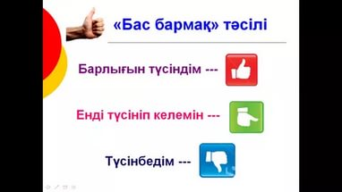  Иллюстрац-лық суреттер  Үлестірмелі тапсырмалар    Әкімшілік құқықбұзушылық туралы кодексі  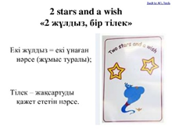
Сабақтың аяқталуы  5 мин | Рефлексия.  3Қ әдісі  Мен үшін ... құнды болды.  Мен үшін ... қиын болды.  Мен үшін ... қызық болды.  Оқу мақсаты мен бағалау критерийлеріне кері ораламын  «Блоб ағашы» әдісі арқылы кері байланыс жүргіземін.  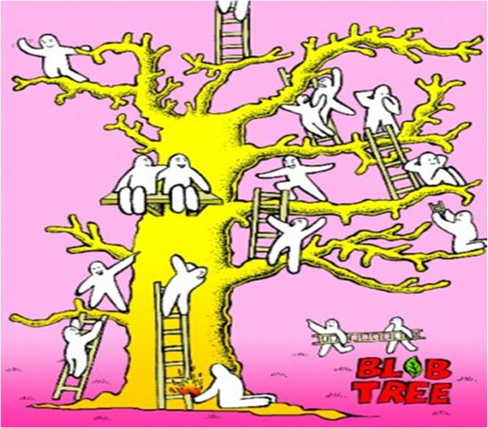  Оқушыларға түрлі түсті стикерлерді тарату. Оқушылар кері байланыс парағы негізінде өздерінің білімдері мен дағдылары қандай дәрежеде игергендерін көрсетеді. Мысалы, «Мен барлығын түсіндім» деп ойласа, өзіне жасыл стикер, егер орташа деп есептесе – сары, ал меңгеру қиыншылық туғызған жағдайда қызыл стикерді таңдап алады.  Үлгі:  - Мен барлығын түсіндім, тапсырмаларды орындадым деген жағдайда (жасыл стикер);  - Мен орташа түсіндім, тапсырмаларды орындауда қиналдым деген жағдайда (сары стикер);  - Ешнәрсе түсінбедім, тапсырмаларды орындауда қатты қиналдым деген жағдайда (қызыл стикер) |  |  |  | Стикерлер

Саралау – оқушыларға қалай көбірек қолдау көрсетуді жоспарлайсыз? Қабілеті жоғары оқушыларға қандай міндет қоюды жоспарлап отырсыз? | Бағалау – оқушылардың материалды меңгеру деңгейін қалай тексеруді жоспарлайсыз? | Денсаулық және қауіпсіздік техникасының сақталуы
«Пазл» әдісі арқылы талаптары әртүрлі оқушылар, гендерлік топтарға бірігуі іске асады.  «Болжау» әдісі кезінде оқушыларды ойланту үшін және бірқатар жауаптар жауаптар алу үшін алдын ала дайындалған сұрақтар мен суреттер қойылады. Мұғалім мен оқушы арасында диалог орнайды, сөзбен қолдау көрсетіледі және ынталандырылады.  Ситуациялық жағдаяттар әдісінде әр түрлі деңгейдегі дереккөздер беріледі. Бұл тапсырманы орындауда кейбір оқушылар басқа сыныптастарына қарағанда дереккөздерді пайдаланып талдай алады, зерделейді.  Барынша қолдауды қажет ететін оқушылар үшін: топтық жұмысқа араластырылады, топтық жұмыстардың көмегіне жүгіну ұсынылады, үнемі диалог, итермелеуші сұрақтар арқылы бағыттау жүргізіледі.  Аз қолдауды қажет ететін оқушылар үшін ситуациялық жағдаяттар, ПОПС әдісімен бағалау деңгейіндегі тапсырма беріледі. Жауап жазу барысында тірек сөздерді тиімді қолданады.  Жалпы сынып үшін саралау тапсырмалардан, бағалаудан көрінеді. | Қалыптастырушы бағалау өзара, бірін- бірі бағалау арқылы әр тапсырма сайын жүзеге асады. «Бас бармақ», «Екі жұлдыз бір ұсыныс», «Театрдағы әс- әрекет» әдістері арқылы ынталандырылады. | Оқытуды жақсарту мақсатында сабақта бейнесюжет (ұзақтығы 4 минут) көрсетіледі.  Ынталандыру әдістерін қолданған кезде қимыл- қозғалыс жасайды.  Оқушыларға білім беру бағдарламасының аясында құндылықтарға баулу топтық, жұптық жұмыс кезінде жауакершілік, ашықтыққа бағыттау арқылы жүзеге асады.
Сабақ бойынша рефлексия
Сабақ мақсаттары/оқу мақсаттары дұрыс қойылған ба? Оқушылардың барлығы ОМ қол жеткізді ме?
Жеткізбесе, неліктен?
Сабақта саралау дұрыс жүргізілді ме?
Сабақтың уақыттық кезеңдері сақталды ма?
Сабақ жоспарынан қандай ауытқулар болды, неліктен?
Жалпы баға
Сабақтың жақсы өткен екі аспектісі (оқыту туралы да, оқу туралы да ойланыңыз)?
1:
2:
Сабақты жақсартуға не ықпал ете алады (оқыту туралы да, оқу туралы да ойланыңыз)?
1:
2:
Сабақ барысында сынып туралы немесе жекелеген оқушылардың жетістік/қиындықтары туралы нені білдім, келесі сабақтарда неге көңіл бөлу қажет?

